スクールバスに乗って『ＨＡＮＡ-ＢＩＹＯＲＩ』に行ってきました。

**Ⅰ部門小学部６年生**

**修学旅行「ＨＡＮＡ-ＢＩＹＯＲＩ」**

素敵な花に囲まれて写真を撮ったり、プロジェクションマッピングを視聴したりして楽しみました。

**Ⅰ部門小学部**

**イベント名**

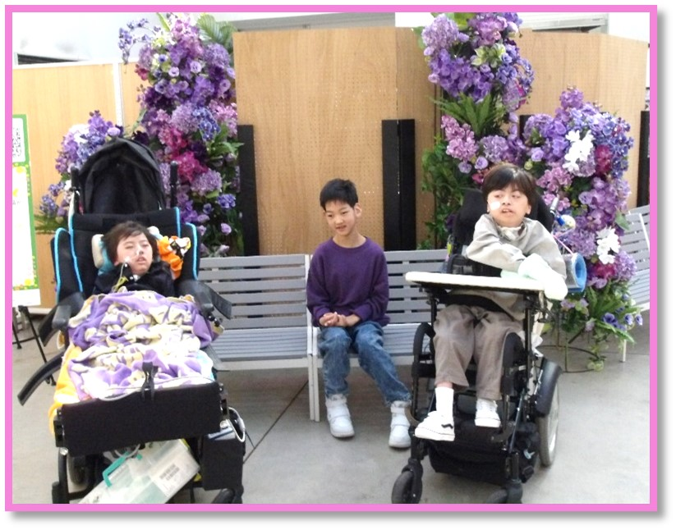

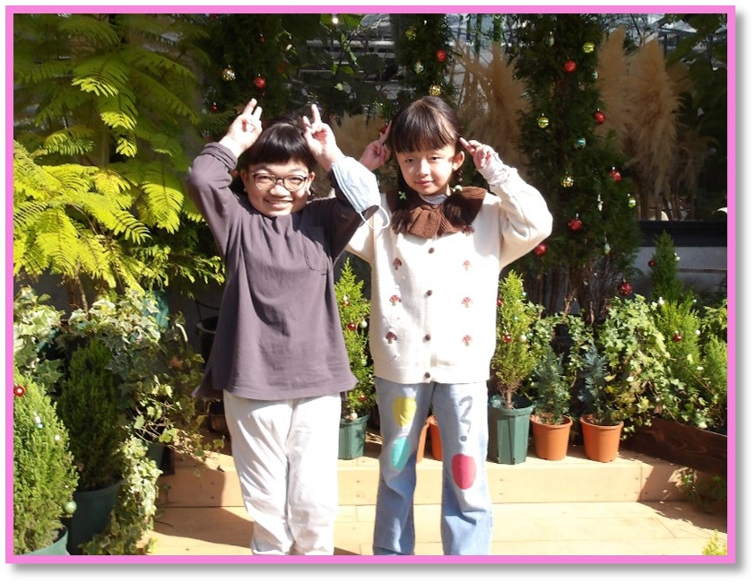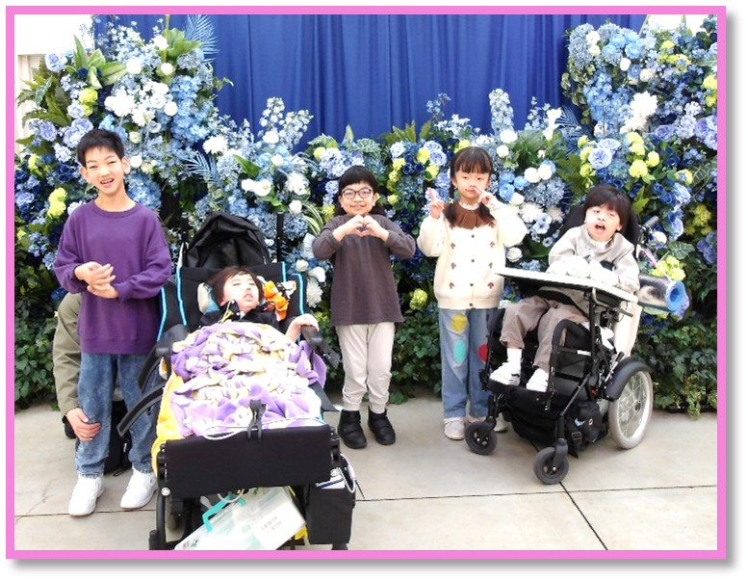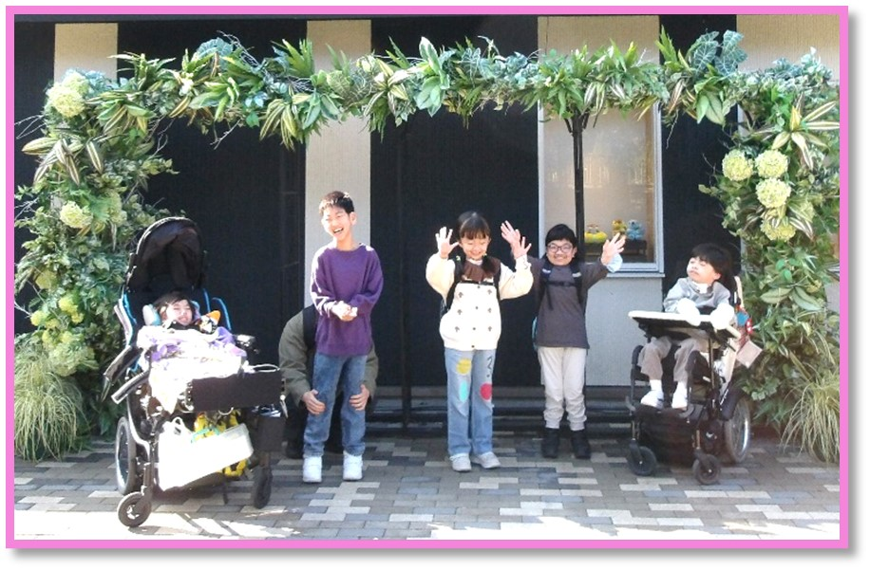

天気にも恵まれ、６年生全員で参加できて良い思い出を作ることができました。